GRODORNAS MÅNADSBREV V.22 (Maj) 2016
Vädret växlar och det är svårt att veta vad man ska ha på sig. En dag är det sommar och nästa dag är det höst. Det bästa är att ladda barnens hyllor/korgar med kläder som passar alla slags årstider. Vi skulle också önska att barnens skor/stövlar ställs nere på skohyllorna(ställs de på barnens hyllor/ i korgarna blir det väldigt sandigt och smutsigt. Vi torkar av hyllorna regelbundet.)
De äldsta barnen har inte lång tid kvar hos oss,innan semestertider och skolstart i augusti. De har fortsatt att öva på "skolarbeten",som att räkna och skriva,men de har också hunnit med några utflykter,som till Hågelby och Fittja. Vi hoppas på många flera i juni månad.
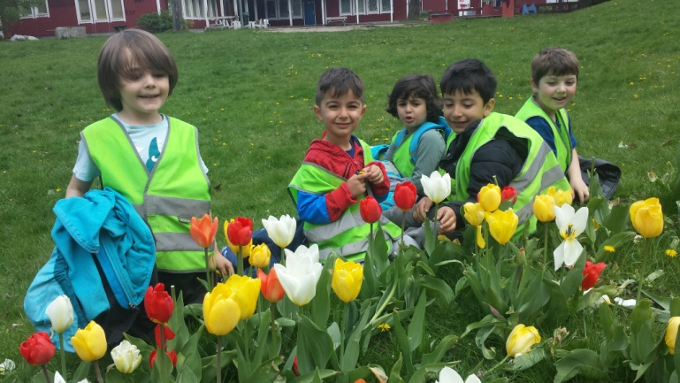
Vi fick en hel del gjort under utestädardagen,men det finns så mycket mer vi vill göra/förbättra. Vi är alltid öppna för era idéer och förslag...Självklart samarbetar vi för att fortsätta att erbjuda en god miljö för utveckling,lek och lärande ( Mål från Läroplanen)

Som ni har märkt har datumet för presentationen blivit ändrat.. Vi välkomnar er onsdag den 1/6, kl 17. Ta gärna med er någonting att äta,så har vi en gemensam picknick!
Vi har jobbat med lite saker,inför presentationen,som att måla,klippa och öva in saker att göra/säga/sjunga. Temat i år heter " Klimat & miljö i framtiden"
Vi har också hunnit med att ha karneval på Förskolans Dag. Vi var utklädda eller hade ansiktsmålning och gick parad med salsamusik genom Slagstaområdet. Det hela avslutades med korv och bröd på Fjärilarnas gård.
Dagen efter var det dags för den årliga Kastanjemaran,då vi springer/går en runda och får medaljer efter vår prestation. Alla var jätteduktiga!
Ett stort grattis till våra 3-åringar... Elisabeth,Shuwana och Alex. Isabel har också fyllt år!

Måndag och tisdag den 13 & 14:e juni har vi stängt p.g.a planering

Carina,Gunilla och Isabel

